الجمهورية الجزائرية الديمقراطية الشعبية
وزارة التربية الوطنية | الديوان الوطني للامتحانات والمسابقات
امتحان بكالوريا التعليم الثانوي | دورة: جوان 2013
الشعب: علوم تجريبية، رياضيات ، تقني رياضي
اختبار في مادة: التاريخ والجغرافيا | المدة: 03 سا و 30 د
على المترشح أن يختار أحد الموضوعين التاليين:
الموضوع الأول
التاريـــــخ:
الجزء الأول: (06 نقاط)
"... إن مرحلة الحرب الباردة قد اتسمت بالتوتر الشديد بين القطبين وبين المعسكرين الشرقي والغربي... وتزايدت حدّة الحملات الدعائية التشهيرية المتبادلة وحدّة السباق نحو التسلح على المستويين التقليدي والنووي... كما شهدت هذه المرحلة تزايد حدّة سياسات الاستقطاب الدولي لاجتذاب أكبر عدد من دول العالم الثالث حديثة الاستقلال بعد أن نجحا فـــي اقتســـام القـــارة الأوربية بينهما...".
د. ممدوح منصور و د. أحمد وهبان/ التاريخ الدبلوماسي 1815–1991 ص209
1– اشرح ما تحته خط في النّصّ.
2– عرّف بالشخصيات التالية:
– جمال عبد الناصر – نيكتا خروتشوف – رابح بيطاط.
3– على خريطة أوربا المرفقة، وقّع أربع دول من المعسكر الشرقي وأربع دول من المعسكر الغربي.
الجزء الثاني: (04 نقاط)
شهدت القضية الجزائرية أحداثا وتطورات هامة في المحافل الدولية والإقليمية، أثّرت على مكانة فرنسا الخارجية، مما جعلها ترضخ للتفاوض.
المطلـــوب: انطلاقا من الفقرة، واعتمادا على ما درست، اكتب مقالا تاريخيا تبيّن فيه:
1– الأساليب التي استخدمتها الثورة على المستوى الخارجي.
2– انعكاسات هذه الأساليب على مكانة فرنسا الخارجية.

الجغرافيـــــــا:
الجزء الأول: (06 نقاط)
1– «... ترى نظرية ارتباط التخلف بظهور الرأسمالية والاستعمار: إن العالم الثالـــث لـــم يكـــن متخلفا قبل أن تستولي عليه أوربا الاستعمارية... إن نهب ثـــروات المســـتعمرات أدى إلـــى نمـــو الصناعة والزراعة في أوربا... ووجهت اقتصـــاديات بلـــدان العـــالم الثالـــث لخدمـــة الاقتصـــاد الاستعماري الرأسمالي وفرض الاستعمار التقسيم الدولي للعمل أين تخصص العـــالم الثالـــث فـــي إنتاج وتصدير المواد الأولية والمحاصيل الزراعية النقدية كالقطن في مصر والكروم في الجزائـــر، القصدير في بوليفيا، البن في البرازيل، قصب السكر في كوبا، الكاكاو فـــي غانـــا والشـــاي فـــي الهند... أما المركز الرأسمالي فيحولها إلى مواد مصنعة ويعيد بيعها إلى بلدان العالم الثالث بأسعار عالية...»
رابح لونيسي/البديل الحضاري ص 53
المطلـــوب:
أ– اشرح ما تحته خط في النّصّ.
ب– على خريطة العالم المرفقة، وقّع أربع دول وردت في النّصّ.
2– الجدول التالي يمثل صادرات الصين سنة 2002 :
البلد أو المنطقة | القيمة ( مليون دولار) | % من مجموع الصادرات
الولايات المتحدة الأمريكية | 69950 | 21,5
أوربــــــا | 659226 | 18,2
اليـــــابان | 48437 | 14,8
آسيــــــا | 121878 | 37,5
بــاقي العـــالم | 26074 | 08,0
صور اقتصادية 2006
المطلـــوب: علّق على معطيات الجدول.
الجزء الثاني: (04 نقاط)
عمل قادة أوربا الغربية منذ 1957 على أن تكون القارة الأوربية البيت الأوربي الموحد، وتجلى ذلك في عدد الدول المشكلة للإتحاد الأوربي سنة 2007.
المطلـــوب: انطلاقا من الفقرة، واعتمادا على ما درست، اكتب موضوعا جغرافيا تبيّن فيه:
1– أهداف التكتل الأوربي.
2– مظاهر القوة والضعف في الإتحاد الأوربي.

الموضوع الثاني
التاريـــــخ:
الجزء الأول: (06 نقاط)
1– «... مثلت حركة التحرر في الهند الصينية مظهرا من مظاهر انحسار وتصفية الاستعمار التقليدي وظهور الاستعمار الجديد المجسد في القوى العظمى التي أفرزتها الحرب العالمية الثانية وعلى رأسها الولايات المتحدة الأمريكية التي اشتهرت بسياسة ملء الفراغ الإيديولوجي في المنطقة عقب انسحاب فرنسا...». تاريخ العالم المعاصر، ص: 233
المطلـــوب:
أ– اشرح ما تحته خط في النّصّ.
ب– على خريطة العالم المرفقة، وقّع أسماء المناطق والدول الواردة في الوثيقة.
2– عرّف بالشخصيات التالية :
– هو شي منـــه – الجنرال جياب – أحمد سوكارنو.
الجزء الثاني: (04 نقاط)
رغم تباين شعوب المستعمرات من حيث الموقع الجغرافي والوضع السياسي والاقتصادي والاجتماعي والرصيد التاريخي، إلا أنّها اشتركت في بعض خصائصها التحررية.
المطلـــوب: انطلاقا من الفقرة، واعتمادا على ما درست، اكتب مقالا تاريخيا تبرز فيه:
1– الخصائص المشتركة للحركات التحررية.
2– نتائج الحركات التحررية في إفريقيا.

الجغرافيـــــــا:
الجزء الأول: (06 نقاط)
1– حدّد مفهوم المصطلحات التالية:
– التنمية المستدامة – الشراكة – العولمة.
2– الجدول التالي يمثل كمية إنتاج واستهلاك الاتحاد الأوربي للموارد الطاقوية والمعدنية لسنة 2004 :
المادة | الفحم | البترول | الحديد | الغاز الطبيعي
الإنتاج م/طن | 340 | 165 | 14.8 | 250 مليار/م³
الاستهلاك م/طن | 307 | 750 | 141 | 420 مليار/م³
المنظمة العالمية للتجارة 2005
المطلـــوب: علّق على معطيات الجدول.
3– على خريطة آسيا المرفقة، وقّع التنينات الأربعة.
الجزء الثاني: (04 نقاط)
يعرف العالم تزايدا هائلا في مبادلات السلع والخدمات، وتنقلا واسعا لرؤوس الأموال والإعلام.
المطلـــوب: انطلاقا من الفقرة، واعتمادا على ما درست، اكتب موضوعا جغرافيا تبيّن فيه:
1– خصائص أسواق المواد الإستراتيجية ( الغذاء والطاقة ).
2– انعكاسات واقع المبادلات على العالم المتخلف.

خريطـــة العالـــم
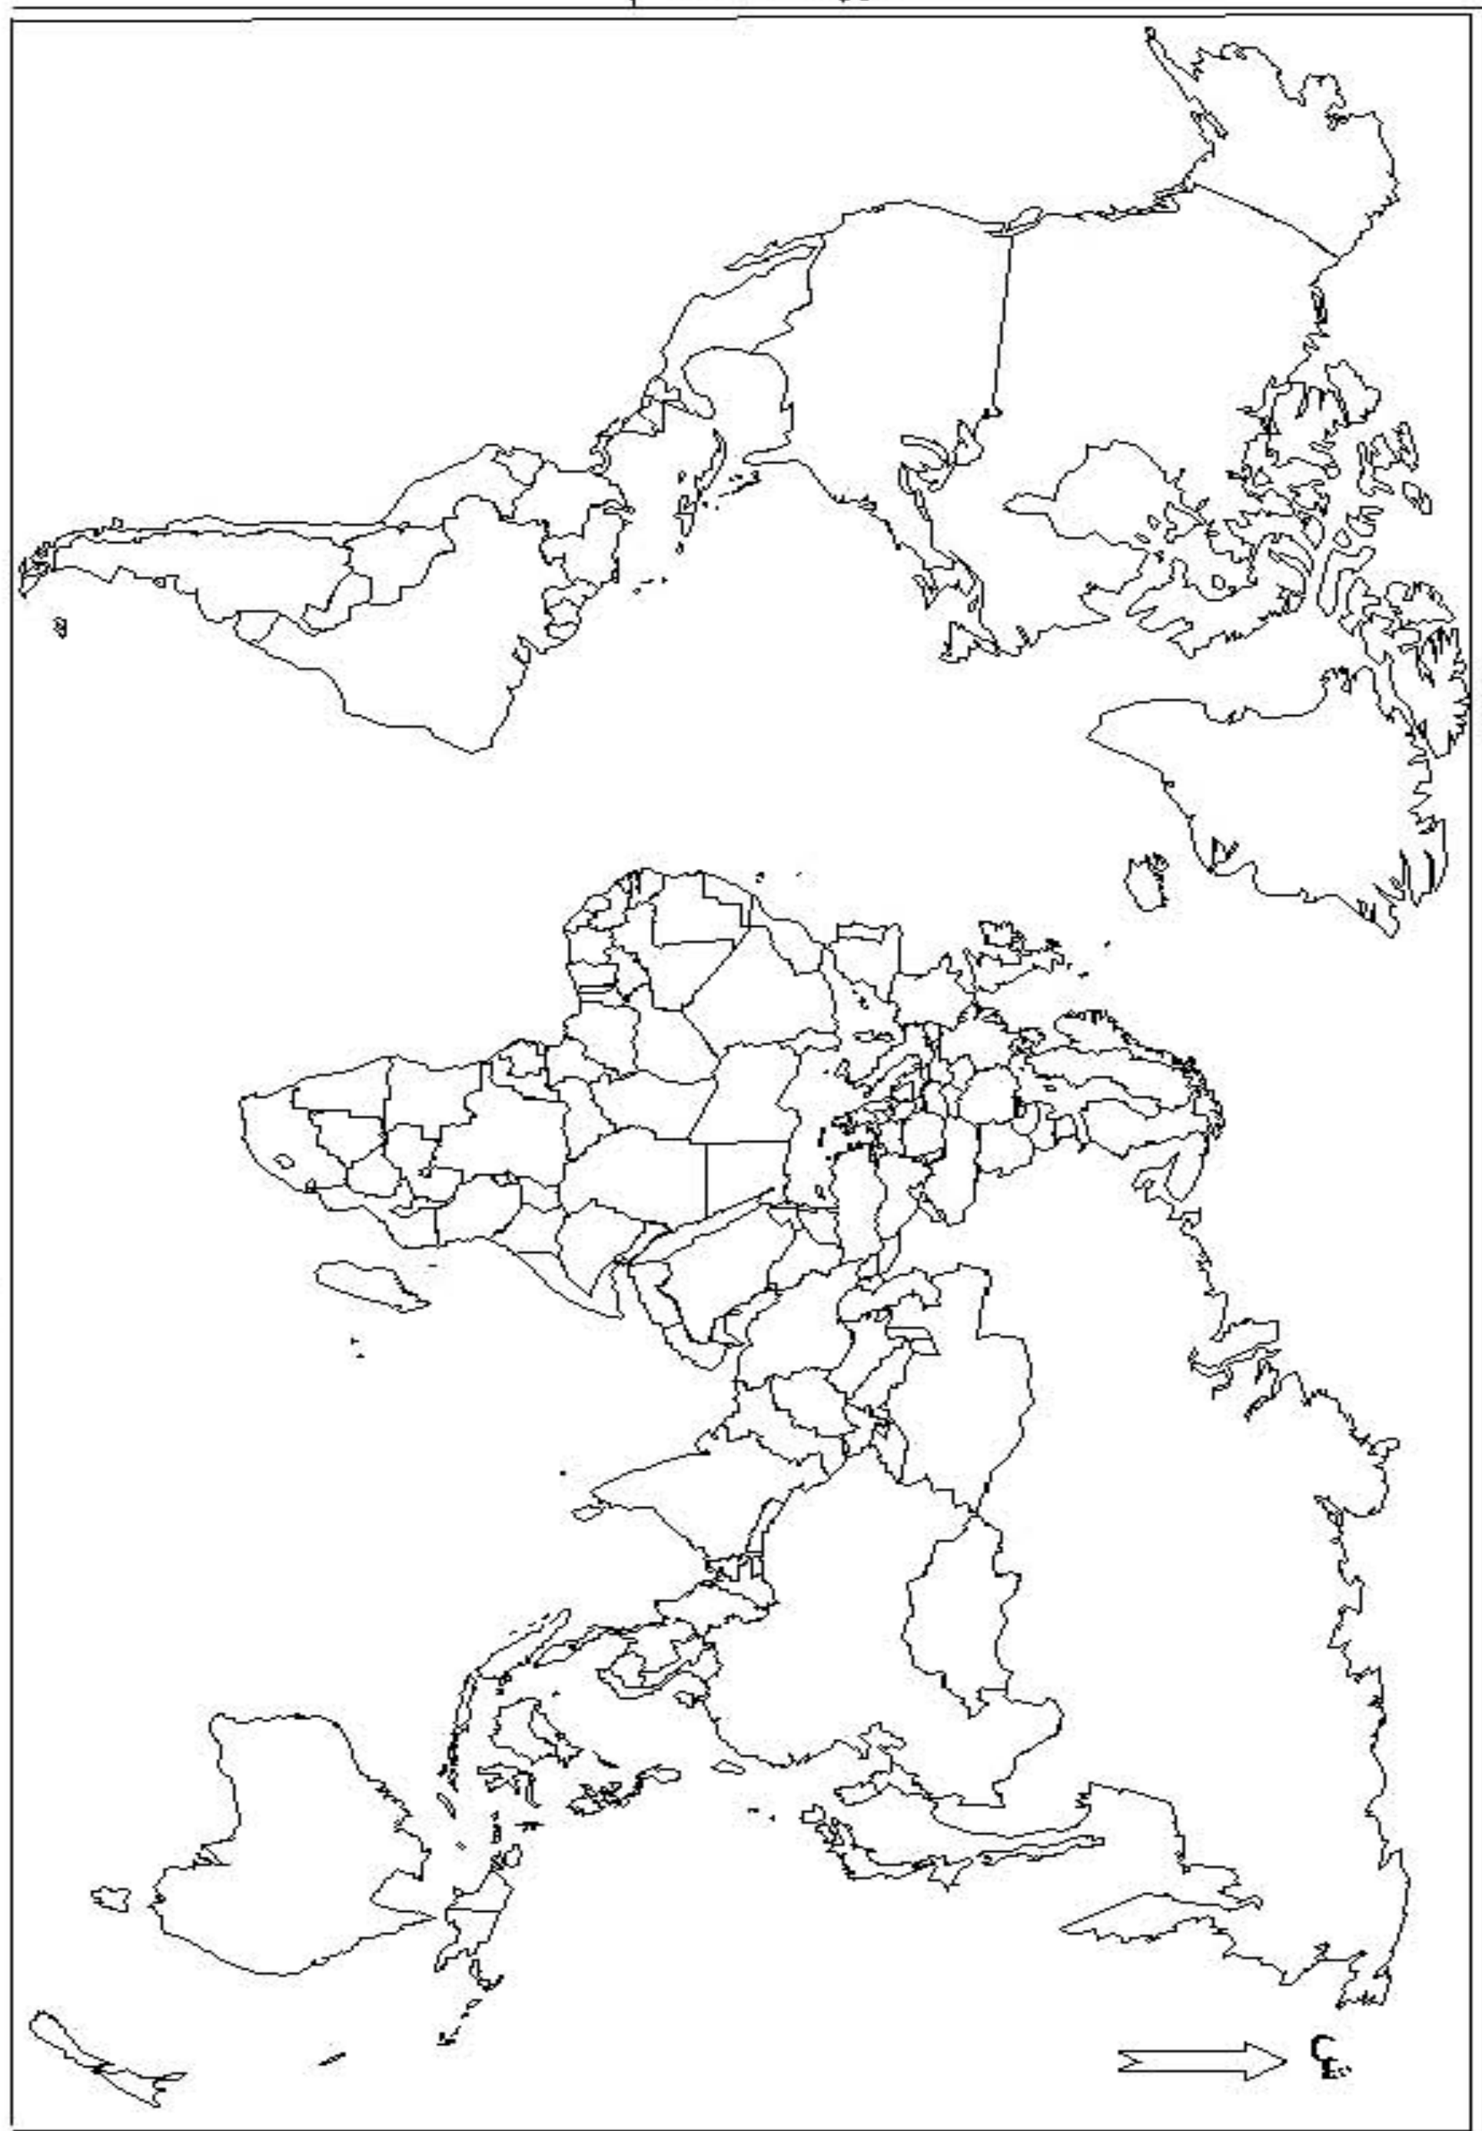
ينجز العمل المطلوب على الخريطة وتعاد مع أوراق الإجابة

خريطـــة أوربـــا
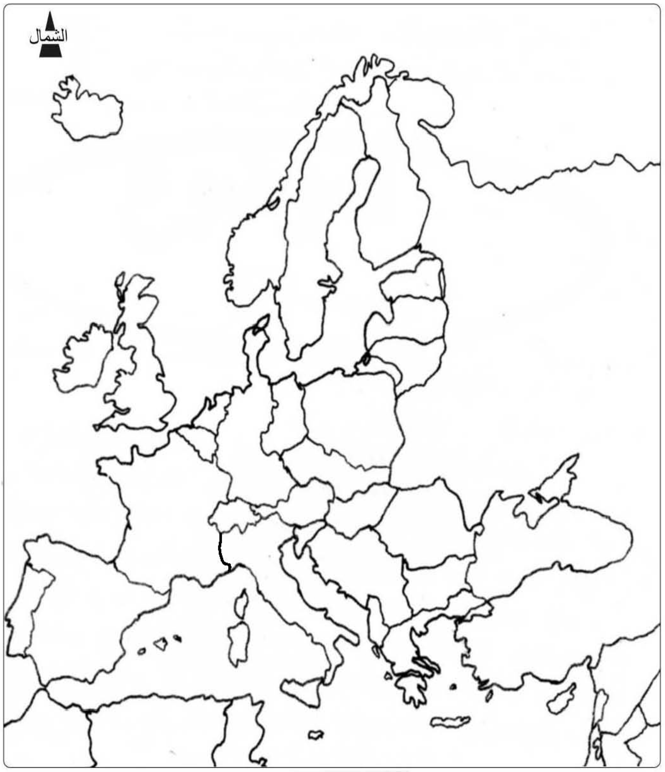

ينجز العمل المطلوب على الخريطة وتعاد مع أوراق الإجابة

خريطـــة شرق وجنوب شرق آسيـــا
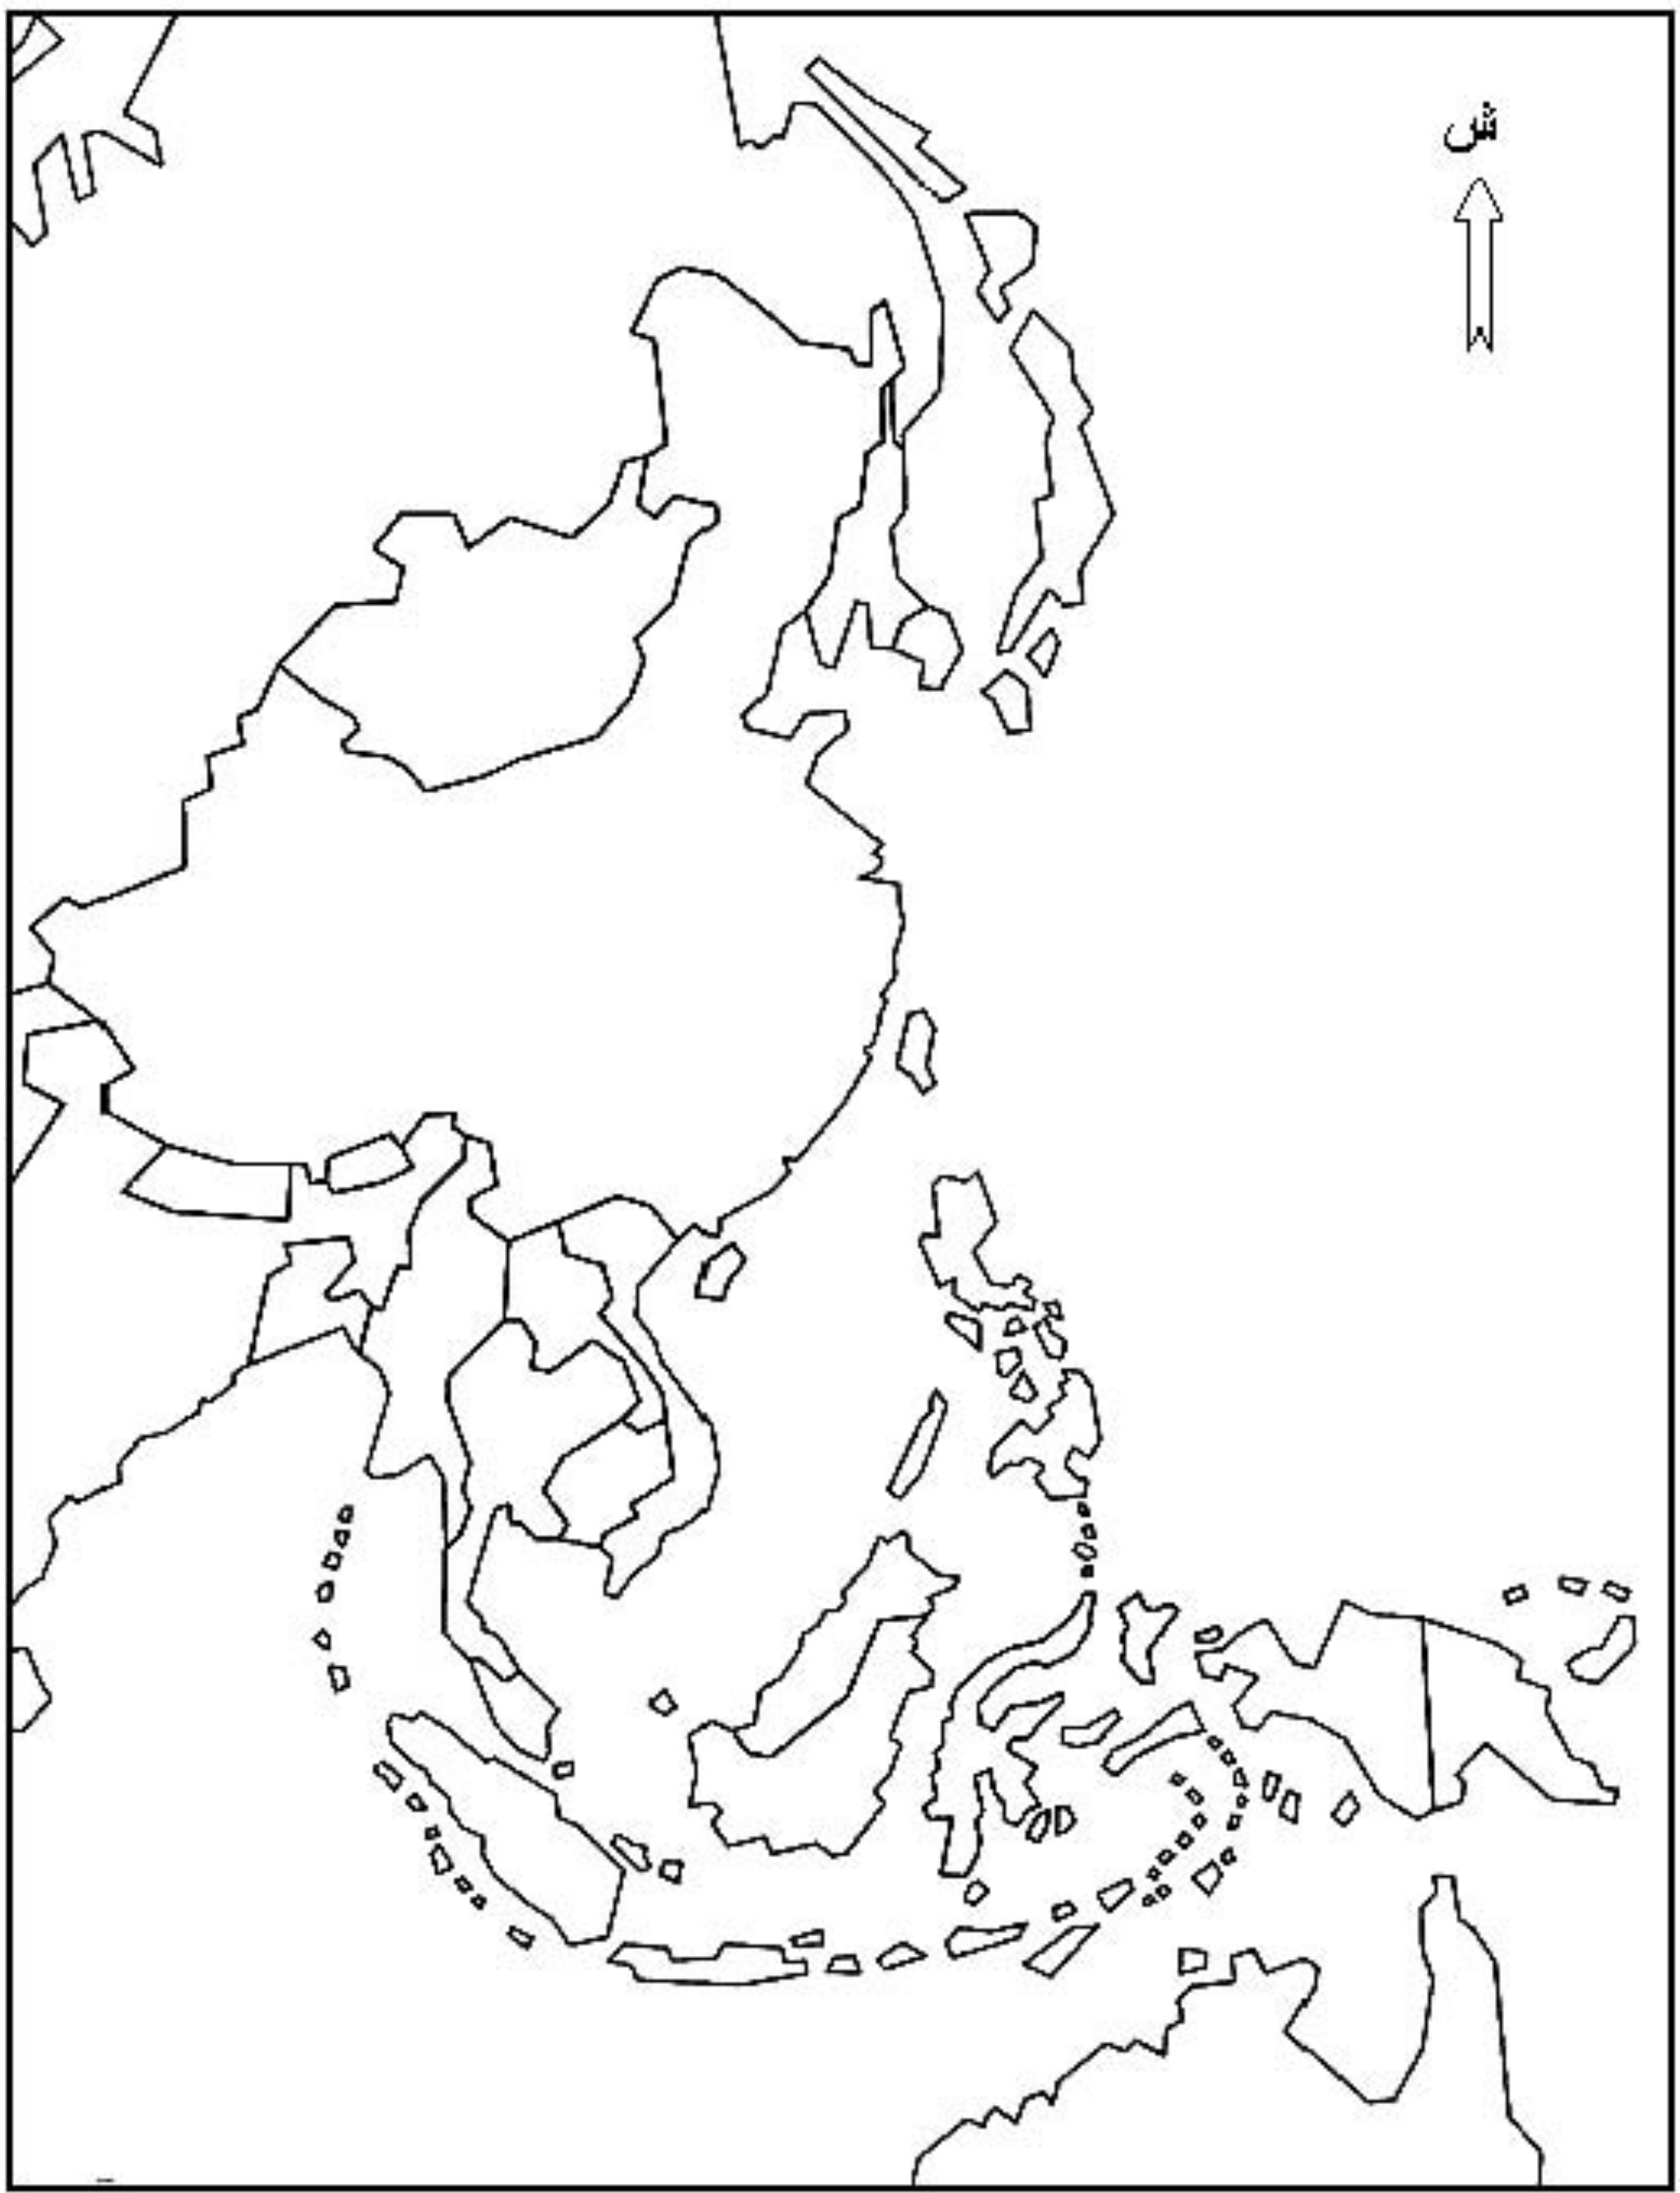
ينجز العمل المطلوب على الخريطة وتعاد مع أوراق الإجابة

